Техникалық инспекция саласындағы мемлекеттік көрсетілетін қызметтер регламенттерін бекіту туралы
Күшін жойған
Жамбыл облысы әкімдігінің 2015 жылғы 17 тамыздағы № 202 қаулысы. Жамбыл облысы Әділет депаратментінде 2015 жылғы 25 қыркүйекте № 2783 болып тіркелді. Күші жойылды - Жамбыл облысы әкімдігінің 2020 жылғы 12 қазандағы № 226 қаулысымен
Ескерту. Күші жойылды - Жамбыл облысы әкімдігінің 12.10.2020 № 226 (алғашқы ресми жарияланған күнінен кейін күнтізбелік он күн өткен соң қолданысқа енгізіледі) қаулысымен.
РҚАО-ның ескертпесі.
Құжаттың мәтінінде түпнұсқаның пунктуациясы мен орфографиясы сақталған.
"Қазақстан Республикасындағы жергілікті мемлекеттік басқару және өзін-өзі басқару туралы" Қазақстан Республикасының 2001 жылғы 23 қаңтардағы Заңына, "Мемлекеттік көрсетілетін қызметтер туралы" Қазақстан Республикасының 2013 жылғы 15 сәуірдегі Заңына сәйкес Жамбыл облысының әкімдігі ҚАУЛЫ ЕТЕДІ:
1. Қоса беріліп отырған:
1) "Тракторларды және олардың базасында жасалған өздігінен жүретін шассилер мен механизмдерді, өздігінен жүретін ауыл шаруашылығы, мелиоративтік және жол-құрылыс машиналары мен механизмдерін, сондай-ақ жүріп өту мүмкіндігі жоғары арнайы машиналарды жүргізу құқығына куәліктер беру" мемлекеттік көрсетілетін қызмет регламенті;
2) алып тасталды –Жамбыл облысы әкімдігінің 24.05.2017 № 95 қаулысымен (алғашқы ресми жарияланған күнінен кейін күнтізбелік 10 күн өткен соң қолданысқа енгізіледі).
3) "Тракторлар және олардың базасында жасалған өздiгiнен жүретiн шассилер мен механизмдер, өздiгiнен жүретiн ауыл шаруашылығы, мелиоративтiк және жол-құрылыс машиналары мен механизмдер, сондай-ақ өтімділігі жоғары арнайы машиналар үшін тіркеу құжатын (телнұсқасын) және мемлекеттік нөмiрлiк белгi беру" мемлекеттік көрсетілетін қызмет регламенті;
4) "Тракторлардың және олардың базасында жасалған өздiгiнен жүретін шассилер мен механизмдерді, монтаждалған арнайы жабдығы бар тiркемелердi қоса алғанда, олардың тiркемелерiнің, өздiгiнен жүретін ауыл шаруашылығы, мелиоративтік және жол-құрылыс машиналары мен механизмдерінің, сондай-ақ жүріп өту мүмкiндiгi жоғары арнайы машиналардың кепілін мемлекеттік тіркеу" мемлекеттік көрсетілетін қызмет регламенті;
5) "Тракторларды және олардың базасында жасалған өздігінен жүретін шассилер мен механизмдерді, монтаждалған арнайы жабдығы бар тіркемелерді қоса алғанда, олардың тіркемелерін, өздігінен жүретін ауыл шаруашылығы, мелиоративтік және жол-құрылысы машиналары мен механизмдерін, сондай-ақ жүріп өту мүмкіндігі жоғары арнайы машиналарды жыл сайынғы мемлекеттік техникалық байқаудан өткізу" мемлекеттік көрсетілетін қызмет регламенті;
6) "Тракторларға және олардың базасында жасалған өздiгiнен жүретiн шассилер мен механизмдерге, монтаждалған арнайы жабдығы бар тiркемелердi қоса алғанда, олардың тiркемелерiне, өздiгiнен жүретiн ауыл шаруашылығы, мелиоративтiк және жол-құрылыс машиналары мен механизмдеріне, сондай-ақ жүрiп өту мүмкiндiгi жоғары арнайы машиналарға ауыртпалықтың жоқ (бар) екендігі туралы ақпарат беру" мемлекеттік көрсетілетін қызмет регламенті бекітілсін.
2. "Жамбыл облысы әкімдігінің ауыл шаруашылығы басқармасы" коммуналдық мемлекеттік мекемесі заңнамада белгіленген тәртіппен:
1) осы қаулының әділет органдарында мемлекеттік тіркелуін;
2) осы қаулының мемлекеттік тіркеуден өткеннен кейін он күнтізбелік күн ішінде оны ресми жариялауға мерзімді баспа басылымдарына және "Әділет" ақпараттық-құқықтық жүйесіне жіберуді;
3) осы қаулының Жамбыл облысы әкімдігінің интернет-ресурсында орналастырылуын қамтамасыз етсін.
4. "Техникалық инспекция саласында мемлекеттік қызметтер көрсету регламенттерін бекіту туралы" Жамбыл облысы әкімдігінің 2014 жылғы 27 наурыздағы № 72 қаулысының (Нормативтік құқықтық актілерді мемлекеттік тіркеу тізілімінде № 2202 болып тіркелген, 2014 жылдың 17 мамырында "Ақ жол" газетінде жарияланған) күші жойылды деп танылсын.
4. Осы қаулының орындалуын бақылау облыс әкімінің орынбасары А. Нұралиевке жүктелсін.
5. Осы қаулы әділет органдарында мемлекеттiк тiркелген күннен бастап күшiне енедi және оның алғашқы ресми жарияланған күнінен кейін күнтізбелік он күн өткен соң қолданысқа енгізіледі.
Облыс әкімі | К. Көкрекбаев
Жамбыл облысы әкімдігінің
2015 жылғы "17" тамызындағы
№ 202 қаулысымен бекітілген
"Тракторларды және олардың базасында жасалған өздігінен жүретін шассилер мен механизмдерді, өздігінен жүретін ауыл шаруашылығы, мелиоративтік және жол-құрылыс машиналары мен механизмдерін, сондай-ақ жүріп өту мүмкіндігі жоғары арнайы машиналарды жүргізу құқығына куәліктер беру" мемлекеттiк көрсетілетін қызмет регламенті
1. Жалпы ережелер
1. "Тракторларды және олардың базасында жасалған өздігінен жүретін шассилер мен механизмдерді, өздігінен жүретін ауыл шаруашылығы, мелиоративтік және жол-құрылыс машиналары мен механизмдерін, сондай-ақ жүріп өту мүмкіндігі жоғары арнайы машиналарды жүргізу құқығына куәліктер беру" мемлекеттік көрсетілетін қызметі (бұдан әрі – мемлекеттік көрсетілетін қызмет) "Техникалық инспекция саласындағы мемлекеттік көрсетілетін қызметтер стандарттарын бекіту туралы" Қазақстан Республикасы Ауыл шаруашылығы министрінің 2015 жылғы 6 мамырдағы № 4-3/421 бұйрығымен (Нормативтік құқықтық актілердің мемлекеттік тіркеу тізілімінде 2015 жылғы 24 шілдеде № 11766 болып тіркелген) бекітілген "Тракторларды және олардың базасында жасалған өздігінен жүретін шассилер мен механизмдерді, өздігінен жүретін ауыл шаруашылығы, мелиоративтік және жол-құрылыс машиналары мен механизмдерін, сондай-ақ жүріп өту мүмкіндігі жоғары арнайы машиналарды жүргізу құқығына куәліктер беру" мемлекеттік көрсетілетін қызмет стандартына (бұдан әрі – стандарт) сәйкес "Жамбыл облысы әкімдігінің ауыл шаруашылығы басқармасы" коммуналдық мемлекеттік мекемесі және Тараз қаласының, аудандардың ауыл шаруашылығы бөлімдері (бұдан әрі – көрсетілетін қызметті беруші) көрсетеді.
2. Өтінішті қабылдау және мемлекеттік қызметті көрсету нәтижесін беру:
1) көрсетілетін қызметті берушінің кеңсесі;
2) "электрондық үкіметтің" www.egov.kz, www.elicense.kz веб-порталы (бұдан әрі – портал) арқылы жүзеге асырылады.
Мемлекеттік қызметті көрсету нысаны: электрондық (ішінара автоматтандырылған) немесе қағаз түрінде.
3. Мемлекеттік қызметті көрсету нәтижесі - тракторларды және олардың базасында жасалған өздігінен жүретін шассилер мен механизмдерді, өздігінен жүретін ауыл шаруашылығы, мелиоративтік және жол - құрылыс машиналары мен механизмдерін, сондай-ақ жүріп өту мүмкіндігі жоғары арнайы машиналарды жүргізу құқығына куәлікті (бұдан әрі – тракторшы-машинист куәлігі), куәліктің телнұсқасын беру, ескі үлгідегі куәлікті жаңа куәлікке ауыстырған (айырбастаған) кезде.
Мемлекеттік қызметті көрсету нәтижесін ұсыну нысаны: қағаз түрінде.
Порталда мемлекеттік қызметті көрсету нәтижесі көрсетілетін қызметті алушының "жеке кабинетіне" көрсетілетін қызметті берушінің уәкілетті адамының электрондық цифрлық қолтаңбасымен қол қойылған электрондық құжат нысанында жолданады.
2. Мемлекеттік қызмет көрсету процесінде көрсетілетін қызметті берушінің құрылымдық бөлімшелерінің (қызметшілерінің) іс-қимылдар тәртібін сипаттау
4. Мемлекеттік қызмет көрсету бойынша рәсімдердің (іс – қимылдарды) бастауға негіздеме стандарттың 9-тармағында көрсетілген құжаттарды және белгіленген нысан бойынша көрсетілетін қызметті алушымен өтініш беру болып табылады.
5. Мемлекеттiк қызметті көрсету процесінің құрамына кiретiн әрбiр рәсiмнiң (iс-қимылдың) мазмұны, оның орындалу ұзақтығы:
1) көрсетілетін қызметті берушінің кеңсе маманы құжаттарды қабылдайды және оларды тіркеуді жүзеге асырады - 30 (отыз) минуттан артықемес.
Нәтижесі - стандарттың 9-тармағында айқындалған қажетті құжаттар пакетінің толық болуын тексеру, кіріс нөмірін, тіркелген күнін (уақытын), өтінішті қабылдаған лауазымды тұлғаның тегі мен аты-жөнін және мемлекеттік қызметті алу күні мен дайын құжаттардың берілетін орнын көрсетіп, тіркеуге алынған өтініштің көшірмесін қызмет алушыға беру және құжаттарды көрсетілетін қызметті берушінің басшылығына жолдау;
2) көрсетілетін қызметті берушінің басшысы хат-хабарлармен танысады - 30 (отыз) минуттан артық емес.
Нәтижесі – орындау үшін жауапты орындаушыны айқындау;
3) көрсетілетін қызметті берушінің жауапты орындаушысы құжаттар топтамасын алған сәттен бастап 1 (бір) жұмыс күні ішінде емтихан күнін белгілеп құжаттарды комиссияға жолдайды. Тракторшы-машинист куәлігін беру немесе ескі үлгідегі куәлікті жаңа куәлікке ауыстырған (куәліктің телнұсқасын беру) кезде тракторшы-машинист куәліктеріне тиісінше мөртабан қойып, дайындайды және кітапқа (журналға)тіркеу жазбасын енгізеді.
Нәтижесі - тракторшы-машинист куәлігін, куәліктің телнұсқасын, ескі үлгідегі куәлікті жаңа куәлікке ауыстырып (айырбастап) беру;
4) комиссия 2 (екі) сағат ішінде емтихан қабылдап, протоколға қол қойып жауапты орындаушыға жолдайды;
5) көрсетілетін қызметті берушінің жауапты орындаушысы 30 (отыз) минут ішінде дайын болған құжаттарды береді.
6. Келесі рәсімді (іс-қимылдарды) орындауды бастау үшін негіз болатын мемлекеттік қызметті көрсету бойынша ресімдердің (іс-қимылдардың) нәтижесі:
1) көрсетілетін қызметті берушінің кеңсе маманы құжаттарды қабылдайды және оларды тіркеуді жүзеге асырады;
2) көрсетілетін қызметті берушінің басшысы хат-хабарлармен танысады;
3) көрсетілетін қызметті берушінің жауапты орындаушысы құжаттар топтамасын алған сәттен бастап емтихан күнін белгілеп құжаттарды комиссияға жолдайды. Тракторшы-машинист куәлігін беру немесе ескі үлгідегі куәлікті жаңа куәлікке ауыстырған (куәліктің телнұсқасын беру) кезде тракторшы-машинист куәліктеріне тиісінше мөртабан қойып, дайындайды және кітапқа (журналға) тіркеу жазбасын енгізеді;
4) комиссия емтихан қабылдап, протоколға қол қойып жауапты орындаушыға жолдайды;
5) көрсетілетін қызметті берушінің жауапты орындаушысы дайын болған құжаттарды береді.
3. Мемлекеттік қызмет көрсету процесінде көрсетілетін қызметті берушінің құрылымдық бөлімшелерінің (қызметшілерінің) өзара іс-қимыл тәртібін сипаттау
7. Мемлекеттік қызметті көрсету процесіне қатысатын көрсетілетін қызметті берушілердің, құрылымдық бөлімшелерінің (қызметшілер) тізбесі:
1) көрсетілетін қызметті берушінің кеңсе маманы;
2) көрсетілетін қызметті берушінің басшысы;
3) көрсетілетін қызметті берушінің жауапты орындаушысы;
4) комиссия.
8. Әрбір рәсімнің (іс-қимылдың) ұзақтығын көрсете отырып, құрылымдық бөлімшелер (қызметкерлер) арасындағы рәсімдердің (іс-қимылдардың) реттілігінің сипаттамасы:
1) көрсетілетін қызметті берушінің кеңсе маманы құжаттарды қабылдайды және оларды тіркеуді жүзеге асырады - 30 (отыз) минуттан артық емес;
2) көрсетілетін қызметті берушінің басшысы хат-хабарлармен танысады - 30 (отыз) минуттан артық емес;
3) көрсетілетін қызметті берушінің жауапты орындаушысы құжаттар топтамасын тапсырған сәттен бастап 1 (бір) жұмыс күні ішінде ұсынылған құжаттардың толықтығын тексереді және кітапқа (журналға) тіркеу жазбасын енгізеді;
4) комиссия 2 (екі) сағат ішінде емтихан қабылдап, протоколға қол қойып жауапты орындаушыға жолдайды;
5) көрсетілетін қызметті берушінің жауапты орындаушысы 30 (отыз) минут ішінде дайын болған құжаттарды береді.
4. Портал арқылы және (немесе) өзге де көрсетілетін қызметті берушілермен өзара іс-қимыл ету тәртібін, сондай-ақ мемлекеттік қызмет көрсету процесінде ақпараттық жүйелерді пайдалану тәртібін сипаттау
9. Портал арқылы мемлекеттік қызмет көрсеткенде көрсетілетін қызметті берушінің және көрсетілетін қызметті алушының өтініш беру тәртібінің және рәсімі (іс-қимыл) жүйелілігінің сипаттамасы осы регламенттi 1-қосымшасында келтірілген:
1) көрсетілетін қызметті алушы жеке сәйкестендіру нөмірінің және (немесе) бизнес сәйкестендіру нөмірінің және парольдің (порталда тіркелмеген қызмет алушылар үшін іске асырылады) көмегімен порталға тіркеледі;
2) 1-үдеріс – көрсетілетін қызметті алу үшін порталда көрсетілетін қызметті алушының жеке сәйкестендіру нөмірін/бизнес сәйкестендіру нөмірін және паролін (авторизациялау процесі) енгізуі;
3) 1-шарт - порталда жеке сәйкестендіру нөмірімен/бизнес сәйкестендіру нөмірімен және пароль арқылы тіркелген көрсетілетін қызметті алушы мәліметтерінің дұрыстығын тексеру;
4) 2-үдеріс - көрсетілетін қызметті алушының мәліметтерінде кемшіліктердің болуына байланысты порталда авторизациялаудан бас тарту жөнінде хабарламаны қалыптастыру;
5) 3 – үдеріс – көрсетілетін қызметті алушы осы регламентте көрсетілген қызметті таңдайды, қызметті көрсету үшін экранға сұраныстың нысанын шығарады, үлгі талаптарының және оның құрылымын ескере отырып, нысанды (мәліметтерді енгізу) толтырады. стандарттың 9-тармағында көрсетілген қажетті құжаттардың көшірмелерін электрондық түрде сұраныс нысанына жалғайды, сондай-ақ сұранысты куәландыру үшін көрсетілетін қызметті алушы электрондық цифрлық қолтаңба тіркеу куәлігін алады;
6) 2-шарт – порталда электрондық цифрлық қолтаңба тіркеу куәлігінің қолданылу мерзімін және қайтарып алынған (күші жойылған) тіркеу куәліктерінің тізімінде жоқтығын, сондай-ақ бірдейлендіру мәліметтерінің (сұраныста көрсетілген жеке сәйкестендіру нөмірі/бизнес сәйкестендіру нөмірі және электрондық цифрлық қолтаңба тіркеу куәлігінде көрсетілген жеке сәйкестендіру нөмірін/бизнес сәйкестендіру нөмірі арасындағы) сәйкестігін тексеру;
7) 4-үдеріс – көрсетілетін қызметті алушының электрондық цифрлық қолтаңба түпнұсқалығының расталмауына байланысты сұратылып отырған қызметтен бас тарту жөнінде хабарлама қалыптастыру;
8) 5-үдеріс – көрсетілетін қызметті алушының сұранысын өңдеу үшін электрондық үкіметтің шлюзі арқылы көрсетілетін қызметті алушының электрондық цифрлық қолтаңба куәландырылған (қол қойылған) электрондық құжаттарды (қызмет алушының сұранысы) электрондық үкіметтің аймақтық шлюзінің автоматтандырылған жұмыс орнына жолдау;
9) 3-шарт-көрсетілетін қызметті беруші көрсетілетін қызметті алушының стандартта көрсетілген, қызмет көрсетуге негіз болатын жалғаған құжаттарының сәйкестігін тексереді;
10) 6-үдеріс - көрсетілетін қызметті алушының құжаттарында кемшіліктердің болуына байланысты сұратылып отырған қызметтен бас тарту жөнінде хабарламаны қалыптастыру;
11) 7-үдеріс – көрсетілетін қызметті алушы порталда қалыптастырылған қызметтің нәтижесін (электрондық құжат нысаны бойынша хабарлама) алады.
Электрондық құжат қызмет берушінің уәкілетті өкілінің электрондық цифрлық қолтаңбамен қолдану арқылы ресімделеді.
10. Мемлекеттік қызмет көрсету үдерісінде көрсетілетін қызметті берушінің құрылымдық бөлімшелерінің (қызметкерлерінің) рәсімдерінің (іс-әрекеттерінің), өзара іс-әрекеттерінің реттілігінің толық сипаттамасы осы регламенттің 2 және 3-қосымшаларына сәйкес мемлекеттік қызмет көрсетудің бизнес-процестерінің анықтамалығында көрсетіледі.
Мемлекеттік қызмет көрсетудің бизнес-процестерінің анықтамалығы көрсетілетін қызметті Жамбыл облысының әкімдігінің (http://zhambyl.gov.kz) интернет-ресурстарында орналастырылады.
"Тракторларды және
олардың базасында
жасалған өздігінен жүретін
шассилер мен
механизмдерді,өздігінен
жүретін ауыл
шаруашылығы,
мелиоративтік және
жол-құрылыс машиналары
мен механизмдерін,
сондай-ақ жүріп өту
мүмкіндігі жоғары арнайы
машиналарды жүргізу
құқығына куәліктер беру"
мемлекеттік көрсетілетін
қызмет регламентіне
1-қосымша
"Тракторларды және олардың базасында жасалған өздігінен жүретін шассилер мен механизмдерді,өздігінен жүретін ауыл шаруашылығы, мелиоративтік және жол-құрылыс машиналары мен механизмдерін, сондай-ақ жүріп өтумүмкіндігі жоғары арнайы машиналарды жүргізу құқығына куәліктер беру" мемлекеттік көрсетілетін қызметтің портал арқылы функционалдық өзараіс-әрекеті

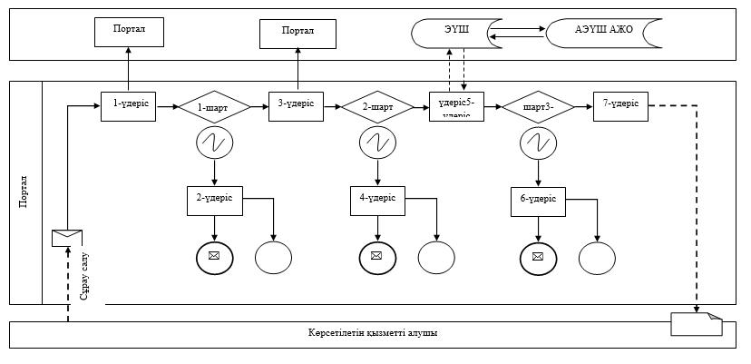

"Тракторларды және
олардың базасында
жасалған өздігінен жүретін
шассилер мен
механизмдерді,
өздігінен жүретін ауыл
шаруашылығы,
мелиоративтік және жол-
құрылыс машиналары
мен механизмдерін,
сондай-ақ жүріп өту
мүмкіндігі жоғары арнайы
машиналарды жүргізу
құқығына куәліктер беру"
мемлекеттік көрсетілетін
қызмет регламентіне
2-қосымша
"Тракторларды және олардың базасында жасалған өздігінен жүретін шассилер мен механизмдерді, өздігінен жүретін ауыл шаруашылығы, мелиоративтік және жол-құрылыс машиналары мен механизмдерін, сондай-ақ жүріп өту мүмкіндігі жоғары арнайы машиналарды жүргізу құқығына куәліктер беру" мемлекеттік көрсетілетін қызметтің бизнес-процестерінің анықтамалығы

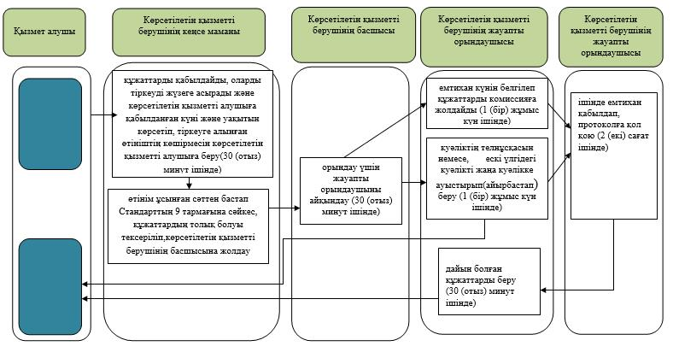

"Тракторларды және
олардың
базасында жасалған
өздігінен жүретін
шассилер мен
механизмдерді, өздігінен
жүретін ауыл
шаруашылығы,
мелиоративтік және жол-
ұрылыс машиналары
мен механизмдерін,
сондай-ақ
жүріп өту мүмкіндігі
жоғары
арнайы машиналарды
жүргізу құқығына
куәліктер
беру" мемлекеттік
көрсетілетін
қызмет регламентіне 3-
қосымша
"Тракторларды және олардың базасында жасалған өздігінен жүретін шассилер мен механизмдерді, өздігінен жүретін ауыл шаруашылығы, мелиоративтік және жол-құрылыс машиналары мен механизмдерін, сондай-ақ жүріп өту мүмкіндігі жоғары арнайы машиналарды жүргізу құқығына куәліктер беру" мемлекеттік көрсетілетін қызмет "е-үкімет" веб-порталы арқылы

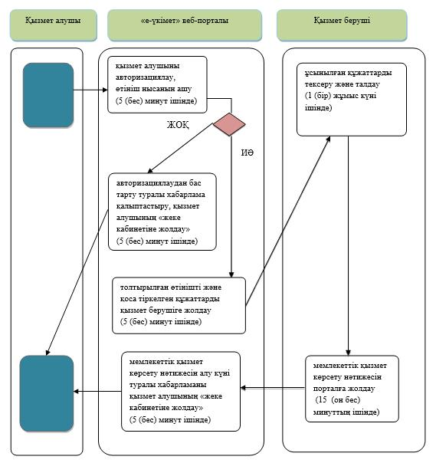

Шартты белгілер:

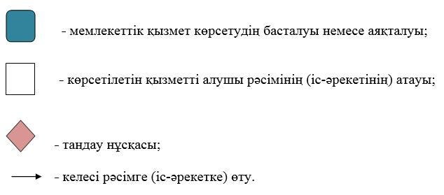

Жамбыл облысы әкімдігінің
2015 жылғы "17" тамызындағы
№ 202 қаулысымен бекітілген
"Тракторларды және олардың базасында жасалған өздiгiнен жүретiн шассилер мен механизмдердi, өздiгiнен жүретiн ауылшаруашылығы, мелиоративтiк және жол-құрылыс машиналары мен механизмдерiн, сондай-ақ жүріп өту мүмкіндігі жоғары арнайы машиналарды сенiмхат бойынша жүргізетін адамдарды тiркеу" мемлекеттiк көрсетілетін қызмет регламенті
Ескерту. Регламент алып тасталды – Жамбыл облысы әкімдігінің 24.05.2017 № 95 қаулысымен (алғашқы ресми жарияланған күнінен кейін күнтізбелік 10 күн өткен соң қолданысқа енгізіледі).
Жамбыл облысы әкімдігінің
2015 жылғы "17" тамызындағы
№ 202 қаулысымен бекітілген
"Тракторларды және олардың базасында жасалған өздігінен жүретін шассилер мен механизмдер, өздігінен жүретін ауыл шаруашылығы, мелиоративтік және жол-құрылыс машиналары мен механизмдер, сондай-ақ өтімділігі жоғары арнайы машиналар үшін тіркеу құжатын (телнұсқасын) және мемлекеттік нөмірлік белгі беру" мемлекеттiк көрсетілетін қызмет регламенті
1. Жалпы ережелер
1. "Тракторларды және олардың базасында жасалған өздігінен жүретін шассилер мен механизмдер, өздігінен жүретін ауыл шаруашылығы, мелиоративтік және жол-құрылыс машиналары мен механизмдер, сондай-ақ өтімділігі жоғары арнайы машиналар үшін тіркеу құжатын (телнұсқасын) және мемлекеттік нөмірлік белгі беру" мемлекеттік көрсетілетін қызметі (бұдан әрі – мемлекеттік көрсетілетін қызмет) "Техникалық инспекция саласындағы мемлекеттік көрсетілетін қызметтер стандарттарын бекіту туралы" Қазақстан Республикасы Ауыл шаруашылығы министрінің 2015 жылғы 6 мамырдағы № 4-3/421 бұйрығымен (Нормативтік құқықтық актілердің мемлекеттік тіркеу тізілімінде 2015 жылғы 24 шілдеде № 11766 болып тіркелген) бекітілген "Тракторларды және олардың базасында жасалған өздігінен жүретін шассилер мен механизмдер, өздігінен жүретін ауыл шаруашылығы, мелиоративтік және жол-құрылыс машиналары мен механизмдер, сондай-ақ өтімділігі жоғары арнайы машиналар үшін тіркеу құжатын (телнұсқасын) және мемлекеттік нөмірлік белгі беру" мемлекеттік көрсетілетін қызмет стандартына (бұдан әрі – стандарт) сәйкес "Жамбыл облысы әкімдігінің ауыл шаруашылығы басқармасы" коммуналдық мемлекеттік мекемесі және Тараз қаласының, аудандардың ауыл шаруашылығы бөлімдері (бұдан әрі – көрсетілетін қызметті беруші) көрсетеді.
2. Өтінішті қабылдау және мемлекеттік қызметті көрсету нәтижесін беру:
1) көрсетілетін қызметті берушінің кеңсесі;
2) "электрондық үкіметтің" www.egov.kz веб-порталы (бұдан әрі – портал) арқылы жүзеге асырылады.
Мемлекеттік қызметті көрсету нысаны: электрондық (ішінара автоматтандырылған) немесе қағаз түрінде.
3. Мемлекеттік қызметті көрсету нәтижесі – тракторлар және олардың базасында жасалған өздігінен жүретін шассилер мен механизмдер, өздігінен жүретін ауыл шаруашылығы, мелиоративтік және жол-құрылыс машиналары мен механизмдер, сондай-ақ өтімділігі жоғары арнайы машиналар үшін тіркеу құжатын (телнұсқасын) және мемлекеттік нөмірлік белгі беру.
Мемлекеттік қызметті көрсету нәтижесін ұсыну нысаны: қағаз түрінде.
Көрсетілетін қызметті беруші берілген рұқсаттар туралы мәліметтерді "Е-лицензиялау" мемлекеттік дерекқоры" ақпараттық жүйесіне енгізеді.
2. Мемлекеттік қызмет көрсету процесінде көрсетілетін қызметті берушінің құрылымдық бөлімшелерінің (қызметшілерінің) іс-қимылдар тәртібін сипаттау
4. Мемлекеттік қызмет көрсету бойынша рәсімдердің (іс – қимылдарды) бастауға негіздеме стандарттың 9-тармағында көрсетілген құжаттарды және белгіленген нысан бойынша көрсетілетін қызметті алушымен өтініш беру болып табылады.
5. Мемлекеттiк қызметті көрсету процесінің құрамына кiретiн әрбiр рәсiмнiң (iс-қимылдың) мазмұны, оның орындалу ұзақтығы:
1) көрсетілетін қызметті берушінің кеңсесі құжаттарды қабылдайды және олардытіркеуді жүзеге асырады - 30 (отыз) минуттан артық емес.
Нәтижесі –стандарттың 9-тармағында айқындалған қажетті құжаттар пакетінің толық болуы тексеріліп, кіріс нөмірін, тіркелген күнін (уақытын), өтінішті қабылдаған лауазымды тұлғаның тегі мен аты-жөнін және мемлекеттік қызметті алу күні мен дайын құжаттардың берілетін орнын көрсетіп,тіркеуге алынған өтініштің көшірмесін қызмет алушыға беру және құжаттарды көрсетілетін қызметті берушінің басшылығына жолдау;
2) көрсетілетін қызметті берушінің басшылығы хат-хабарлармен танысады – 30 (отыз) минуттан артық емес.
Нәтижесі – орындау үшін жауапты орындаушыны айқындау;
3) көрсетілетін қызметті берушінің жауапты орындаушысы көрсетілетін қызметті алушы қажетті құжаттарды тапсырған сәттен бастап, сондай-ақ порталға жүгінгенде мемлекеттік қызметті алғанға дейін – 4 (төрт) күнтізбелік күн ішінде кітапқа (журналға) тіркеу жазбасын енгізеді.
Нәтижесі –кітапқа тіркеу жазбасын енгізеді және мемлекеттік нөмірлік белгілерін дайындайды;
4) көрсетілетін қызметті берушінің жауапты орындаушысы 30 (отыз) минут ішінде тіркеу құжатын (телнұсқасын) және мемлекеттік нөмірлік белгісін береді.
6. Келесі рәсімді (іс-қимылдарды) орындауды бастау үшін негіз болатын мемлекеттік қызметті көрсету бойынша ресімдердің (іс-қимылдардың) нәтижесі:
1) көрсетілетін қызметті берушінің кеңсесі құжаттарды қабылдайды және оларды тіркеуді жүзеге асырады;
2) көрсетілетін қызметті берушінің басшылығы хат-хабарлармен танысады;
3) көрсетілетін қызметті берушінің жауапты орындаушысы көрсетілетін қызметті алушы қажетті құжаттарды тапсырған сәттен бастап, сондай-ақ порталға жүгінгенде мемлекеттік қызметті алғанға дейін кітапқа (журналға) тіркеу жазбасын енгізеді;
4) көрсетілетін қызметті берушінің жауапты орындаушысы тіркеу құжатын (телнұсқасын) және мемлекеттік нөмірлік белгісін береді.
3. Мемлекеттік қызмет көрсету процесінде көрсетілетін қызметті берушінің құрылымдық бөлімшелерінің (қызметшілерінің) өзара іс-қимыл тәртібін сипаттау
7. Мемлекеттік қызметті көрсету процесіне қатысатын көрсетілетін қызметті берушілердің, құрылымдық бөлімшелерінің (қызметшілер) тізбесі:
1) қызметті берушінің кеңсе маманы;
2) қызметті берушінің басшысы;
3) қызметті берушінің жауапты орындаушысы.
8. Әрбір рәсімнің (іс-қимылдың) ұзақтығын көрсете отырып, құрылымдық бөлімшелер (қызметкерлер) арасындағы рәсімдердің (іс-қимылдардың) реттілігінің сипаттамасы:
1) көрсетілетін қызметті берушінің кеңсе маманы құжаттарды қабылдайды және оларды тіркеуді жүзеге асырады - 30 (отыз) минуттан артық емес;
2) көрсетілетін қызметті берушінің басшылығы хат-хабарлармен танысады – 30 (отыз) минуттан артық емес;
3) көрсетілетін қызметті берушінің жауапты орындаушысы қызметалушы қажетті құжаттарды тапсырған сәттен бастап, сондай-ақ порталға жүгінгенде мемлекеттік қызметті алғанға дейін –4 (төрт) күнтізбелік күн ішінде кітапқа (журналға) тіркеу жазбасын енгізеді.
4) көрсетілетін қызметті берушінің жауапты орындаушысы 30 (отыз) минут ішінде тіркеу құжатын (телнұсқасын) және мемлекеттік нөмірлік белгісін береді.
4. Портал арқылы және (немесе) өзге де көрсетілетін қызметті берушілермен өзара іс-қимыл ету тәртібін, сондай-ақ мемлекеттік қызмет көрсету процесінде ақпараттық жүйелерді пайдалану тәртібін сипаттау
9. Портал арқылы мемлекеттік қызмет көрсеткенде көрсетілетін қызметті берушінің және көрсетілетін қызметті алушының өтініш беру тәртібінің және рәсімі (іс-қимыл) жүйелілігінің сипаттамасы осы регламенттiң 1-қосымшасында келтірілген:
1) көрсетілетін қызметті алушы жеке сәйкестендіру нөмірінің және (немесе) бизнес сәйкестендіру нөмірінің және парольдің (порталда тіркелмеген қызмет алушылар үшін іске асырылады) көмегімен порталға тіркеледі;
2) 1-үдеріс – көрсетілетін қызметті алу үшін порталда көрсетілетін қызметті алушының жеке сәйкестендіру нөмірін/бизнес сәйкестендіру нөмірін және паролін (авторизациялау процесі) енгізуі;
3) 1-шарт - порталда жеке сәйкестендіру нөмірімен/бизнес сәйкестендіру нөмірімен және пароль арқылы тіркелген көрсетілетін қызметті алушы мәліметтерінің дұрыстығын тексеру;
4) 2-үдеріс - көрсетілетін қызметті алушының мәліметтерінде кемшіліктердің болуына байланысты порталда авторизациялаудан бас тарту жөнінде хабарламаны қалыптастыру;
5) 3 – үдеріс – көрсетілетін қызметті алушы осы регламентте көрсетілген қызметті таңдайды, қызметті көрсету үшін экранға сұраныстың нысанын шығарады, үлгі талаптарының және оның құрылымын ескере отырып, нысанды (мәліметтерді енгізу) толтырады. стандарттың 9-тармағында көрсетілген қажетті құжаттардың көшірмелерін электрондық түрде сұраныс нысанына жалғайды, сондай-ақ сұранысты куәландыру үшін көрсетілетін қызметті алушы электрондық цифрлық қолтаңба тіркеу куәлігін алады;
6) 2-шарт – порталда электрондық цифрлық қолтаңба тіркеу куәлігінің қолданылу мерзімін және қайтарып алынған (күші жойылған) тіркеу куәліктерінің тізімінде жоқтығын, сондай-ақ бірдейлендіру мәліметтерінің (сұраныста көрсетілген жеке сәйкестендіру нөмірі / бизнес сәйкестендіру нөмірі және электрондық цифрлық қолтаңба тіркеу куәлігінде көрсетілген жеке сәйкестендіру нөмірін/бизнес сәйкестендіру нөмірі арасындағы) сәйкестігін тексеру;
7) 4-үдеріс – көрсетілетін қызметті алушының электрондық цифрлық қолтаңба түпнұсқалығының расталмауына байланысты сұратылып отырған қызметтен бас тарту жөнінде хабарлама қалыптастыру;
8) 5-үдеріс – көрсетілетін қызметті алушының сұранысын өңдеу үшін электрондық үкімет шлюзі арқылы көрсетілетін қызметті алушының электрондық цифрлық қолтаңба куәландырылған (қол қойылған) электрондық құжаттарды (қызмет алушының сұранысы) электрондық үкіметтің аймақтық шлюзінің автоматтандырылған жұмыс орнына жолдау;
9) 3-шарт-көрсетілетін қызметті беруші көрсетілетін қызметті алушының стандартта көрсетілген, қызмет көрсетуге негіз болатын жалғаған құжаттарының сәйкестігін тексереді;
10) 6-үдеріс - көрсетілетін қызметті алушының құжаттарында кемшіліктердің болуына байланысты сұратылып отырған қызметтен бас тарту жөнінде хабарламаны қалыптастыру;
11) 7-үдеріс – көрсетілетін қызметті алушы порталда қалыптастырылған қызметтің нәтижесін (электрондық құжат нысаны бойынша хабарлама) алады.
Электрондық құжат қызмет берушінің уәкілетті өкілінің электрондық цифрлық қолтаңбамен қолдану арқылы ресімделеді.
10. Мемлекеттік қызмет көрсету үдерісінде көрсетілетін қызметті берушінің құрылымдық бөлімшелерінің (қызметкерлерінің) рәсімдерінің (іс-әрекеттерінің), өзара іс-әрекеттерінің реттілігінің толық сипаттамасы осы регламенттің регламенттің 2 және 3-қосымшасына сәйкес мемлекеттік қызмет көрсетудің бизнес-үдерістерінің анықтамалығында көрсетіледі.
Мемлекеттік қызмет көрсетудің бизнес-процестерінің анықтамалығы көрсетілетін қызметті Жамбыл облысының әкімдігінің (http://zhambyl.gov.kz) интернет-ресурстарында орналастырылады.
"Тракторларды және
олардың
базасында жасалған
өздігінен
жүретін шассилер мен
механизмдер, өздігінен
жүретін ауыл
шаруашылығы,
мелиоративтік және жол-
құрылыс машиналары мен
механизмдер, сондай-ақ
өтімділігі жоғары арнайы
машиналар үшін тіркеу
құжатын (телнұсқасын)
және
мемлекеттік нөмірлік белгі
беру" мемлекеттік
көрсетілетін қызмет
регламентіне 1-қосымша
Портал арқылы мемлекеттік қызметті көрсету кезіндегі функционалдық өзара іс-әрекеті

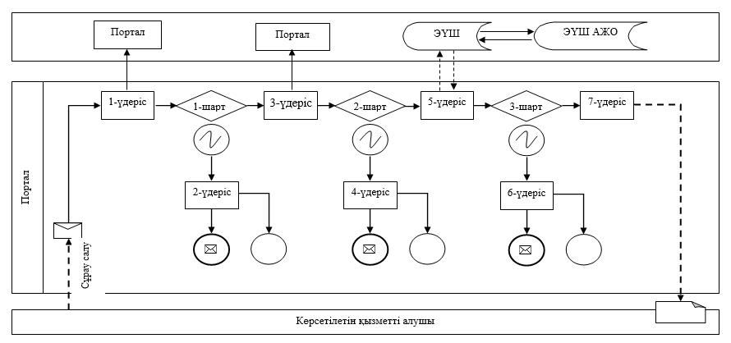

Тракторларды және
олардың
базасында жасалған
өздігінен жүретін
шассилер
мен механизмдер,
өздігінен
жүретін ауыл
шаруашылығы,
мелиоративтік және жол-
құрылыс машиналары
мен механизмдер,
сондай-ақ өтімділігі
жоғары
арнайы машиналар үшін
тіркеу құжатын
(телнұсқасын)
және мемлекеттік
нөмірлік белгі беру"
мемлекеттік көрсетілетін
қызмет регламентіне
2-қосымша
Мемлекеттік қызмет көрсетудің бизнес-үдерісінің анықтамалығы

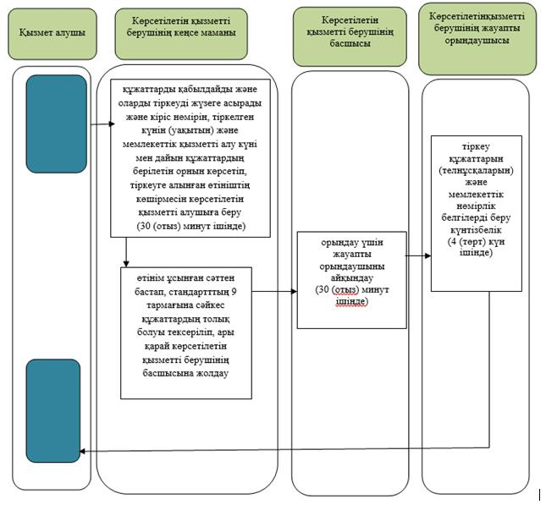

Тракторларды және
олардың
базасында жасалған
өздігінен жүретін
шассилер
мен механизмдер,
өздігінен
жүретін ауыл
шаруашылығы,
мелиоративтік және жол-
ұрылыс машиналары мен
механизмдер, сондай-ақ
өтімділігі жоғары арнайы
машиналар үшін тіркеу
құжатын (телнұсқасын)
және
мемлекеттік нөмірлік белгі
беру" мемлекеттік
көрсетілетін
қызмет регламентіне
3-қосымша
"е-үкімет" веб-порталы арқылы

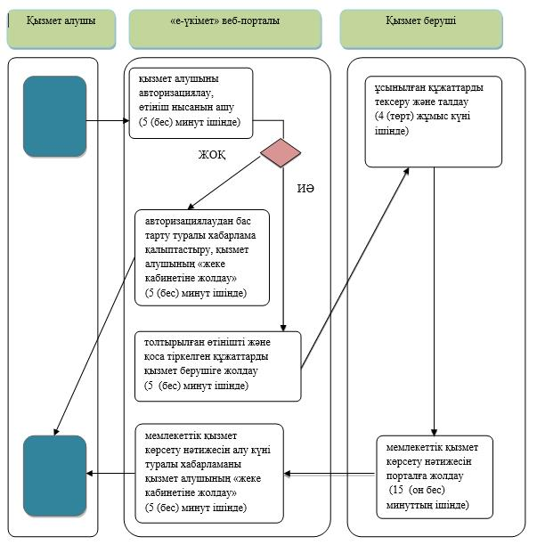

Шартты белгілер:

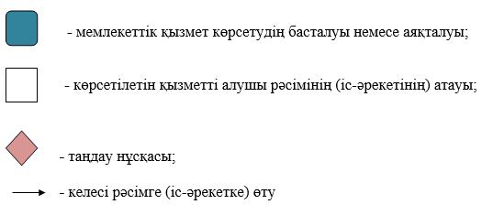

Жамбыл облысы әкімдігінің
2015 жылғы "17" тамызындағы
№ 202 қаулысымен бекітілген
"Тракторлардың және олардың базасында жасалған өздігінен жүретін шассилер мен механизмдерді, монтаждалған арнайы жабдығы бар тіркемелерді қоса алғанда, олардың тіркемелерінің, өздігінен жүретін ауыл шаруашылығы, мелиоративтік және жол-құрылыс машиналары мен механизмдерінің, сондай-ақ жүріп өту мүмкіндігі жоғары арнайы машиналардың кепілін мемлекеттік тіркеу" мемлекеттік көрсетілетін қызмет регламенті
1. Жалпы ережелер
1. "Тракторлардың және олардың базасында жасалған өздігінен жүретін шассилер мен механизмдерді, монтаждалған арнайы жабдығы бар тіркемелерді қоса алғанда, олардың тіркемелерінің, өздігінен жүретін ауыл шаруашылығы, мелиоративтік және жол-құрылыс машиналары мен механизмдерінің, сондай-ақ жүріп өту мүмкіндігі жоғары арнайы машиналардың кепілін мемлекеттік тіркеу" мемлекеттік көрсетілетін қызметі (бұдан әрі – мемлекеттік көрсетілетін қызмет) "Техникалық инспекция саласындағы мемлекеттік көрсетілетін қызметтер стандарттарын бекіту туралы" Қазақстан Республикасы Ауыл шаруашылығы министрінің 2015 жылғы 6 мамырдағы № 4-3/421 бұйрығымен (Нормативтік құқықтық актілердің мемлекеттік тіркеу тізілімінде 2015 жылғы 24 шілдеде № 11766 болып тіркелген) бекітілген "Тракторлардың және олардың базасында жасалған өздігінен жүретін шассилер мен механизмдерді, монтаждалған арнайы жабдығы бар тіркемелерді қоса алғанда, олардың тіркемелерінің, өздігінен жүретін ауыл шаруашылығы, мелиоративтік және жол-құрылыс машиналары мен механизмдерінің, сондай-ақ жүріп өту мүмкіндігі жоғары арнайы машиналардың кепілін мемлекеттік тіркеу" мемлекеттік көрсетілетін қызмет стандартына (бұдан әрі – стандарт) сәйкес "Жамбыл облысы әкімдігінің ауыл шаруашылығы басқармасы" коммуналдық мемлекеттік мекемесі және Тараз қаласының, аудандардың ауыл шаруашылығы бөлімдері (бұдан әрі – көрсетілетін қызметті беруші) көрсетеді.
2. Өтінішті қабылдау және мемлекеттік қызметті көрсету нәтижесін беру:
1) көрсетілетін қызметті берушінің кеңсесі;
2) "электрондық үкіметтің" www.egov.kz веб-порталы (бұдан әрі – портал) арқылы жүзеге асырылады.
Мемлекеттік қызметті көрсету нысаны: электрондық (ішінара автоматтандырылған) немесе қағаз түрінде.
3. Мемлекеттік қызметті көрсету нәтижесі – тракторларды және олардың базасында жасалған өздiгiнен жүретін шассилер мен механизмдерді, монтаждалған арнайы жабдығы бар тiркемелердi қоса алғанда, олардың тiркемелерiнің, өздiгiнен жүретін ауыл шаруашылығы, мелиоративтік және жол-құрылыс машиналары мен механизмдерінің, сондай-ақ жүріп өту мүмкiндiгi жоғары арнайы машиналардың кепілін мемлекеттік тіркеу және мемлекеттік тіркеу туралы куәлікті (телнұсқасын) беру.
Мемлекеттік қызметті көрсету нәтижесін ұсыну нысаны: электрондық.
Порталда мемлекеттік қызметті көрсету нәтижесі жеке және заңды тұлғаларға (бұдан әрі – көрсетілетін қызметті алушы) "жеке кабинетіне" көрсетілетін қызметті берушінің уәкілетті адамының электрондық цифрлық қолтаңбасымен қол қойылған электрондық құжат нысанында жолданады.
Көрсетілетін қызметті алушы мемлекеттік қызметті көрсету нәтижесін қағаз жеткізгіште алуға жүгінген жағдайда, мемлекеттік қызметті көрсету нәтижесі электрондық нысанда ресімделеді, басып шығарылады және мөрмен және көрсетілетін қызметті берушінің қолымен куәландырылады.
2. Мемлекеттік қызмет көрсету процесінде көрсетілетін қызметті берушінің құрылымдық бөлімшелерінің (қызметшілерінің) іс-қимылдар тәртібін сипаттау
4. Мемлекеттік қызмет көрсету бойынша рәсімдердің (іс – қимылдарды) бастауға негіздеме стандарттың 9-тармағында көрсетілген құжаттарды және белгіленген нысан бойынша көрсетілетін қызметті алушымен өтініш беру болып табылады.
5. Мемлекеттiк қызметті көрсету процесінің құрамына кiретiн әрбiр рәсiмнiң (iс-қимылдың) мазмұны, оның орындалу ұзақтығы:
1) көрсетілетін қызметті берушінің кеңсе маманы құжаттарды қабылдайды және оларды тіркеуді жүзеге асырады - 30 (отыз) минуттан артық емес.
Нәтижесі – Стандарттың 9-тармағында айқындалған қажетті құжаттар пакетінің толық болуы тексеріліп, кіріс нөмірін, тіркелген күнін (уақытын), өтінішті қабылдаған лауазымды тұлғаның тегі мен аты-жөнін және мемлекеттік қызметті алу күні мен дайын құжаттардың берілетін орнын көрсетіп,тіркеуге алынған өтініштің көшірмесін қызмет алушыға беру және құжаттарды көрсетілетін қызметті берушінің басшылығына жолдау;
2) көрсетілетін қызметті берушінің басшылығы хат-хабарлармен танысады - 30 (отыз) минуттан артық емес.
Нәтижесі –орындау үшін жауапты орындаушыны айқындау;
3) көрсетілетін қызметті берушінің жауапты орындаушысы,қызметалушы қажетті құжаттарды тапсырған сәттен бастап мемлекеттік қызметті алғанға дейін – 1 (бір)жұмыскүні ішінде кітапқа (журналға) тіркеу жазбасын енгізеді.
Нәтижесі –тракторлардың және олардың базасында жасалған өздігінен жүретін шассилер мен механизмдерді, монтаждалған арнайы жабдығы бар тіркемелерді қоса алғанда, олардың тіркемелерінің, өздігінен жүретін ауыл шаруашылығы, мелиоративтік және жол-құрылыс машиналары мен механизмдерінің, сондай-ақ жүріп өту мүмкіндігі жоғары арнайы машиналардың кепілін мемлекеттік тіркеу және мемлекеттік тіркеу туралы куәлікті (телнұсқасын) беру;
4) көрсетілетін қызметті берушінің жауапты орындаушысы 30 (отыз) минут ішінде кепілді мемлекеттік тіркеу туралы куәлікті береді.
6. Келесі рәсімді (іс-қимылдарды) орындауды бастау үшін негіз болатын мемлекеттік қызметті көрсету бойынша ресімдердің (іс-қимылдардың) нәтижесі:
1) көрсетілетін қызметті берушінің кеңсе маманы құжаттарды қабылдайды және оларды тіркеуді жүзеге асырады;
2) көрсетілетін қызметті берушінің басшылығы хат-хабарлармен танысады;
3) көрсетілетін қызметті берушінің жауапты орындаушысы, қызметалушы қажетті құжаттарды тапсырған сәттен бастап мемлекеттік қызметті алғанға дейін кітапқа (журналға) тіркеу жазбасын енгізеді;
4) көрсетілетін қызметті берушінің жауапты орындаушысы кепілді мемлекеттік тіркеу туралы куәлікті береді.
3. Мемлекеттік қызмет көрсету процесінде көрсетілетін қызметті берушінің құрылымдық бөлімшелерінің (қызметшілерінің) өзара іс-қимыл тәртібін сипаттау
7. Мемлекеттік қызметті көрсету процесіне қатысатын көрсетілетін қызметті берушілердің, құрылымдық бөлімшелерінің (қызметшілер) тізбесі:
1) көрсетілетін қызметті берушінің кеңсе маманы;
2) көрсетілетін қызметті берушінің басшысы;
3) көрсетілетін қызметті берушінің жауапты орындаушысы.
8. Әрбір рәсімнің (іс-қимылдың) ұзақтығын көрсете отырып, құрылымдық бөлімшелер (қызметкерлер) арасындағы рәсімдердің (іс-қимылдардың) реттілігінің сипаттамасы:
1) көрсетілетін қызметті берушінің кеңсесі құжаттарды қабылдайды және оларды тіркеуді жүзеге асырады - 30 (отыз) минуттан артық емес;
2) көрсетілетін қызметті берушінің басшылығы хат-хабарлармен танысады - 30 (отыз) минуттан артық емес;
3) көрсетілетін қызметті берушінің жауапты орындаушысы, қызметалушы қажетті құжаттарды тапсырған сәттен бастап мемлекеттік қызметті алғанға дейін – 1 (бір) жұмыс күні ішінде кітапқа (журналға) тіркеу жазбасын енгізеді;
4) көрсетілетін қызметті берушінің жауапты орындаушысы 30 (отыз) минут ішінде кепілді мемлекеттік тіркеу туралы куәлікті береді.
4. Портал арқылы және (немесе) өзге де көрсетілетін қызметті берушілермен өзара іс-қимыл ету тәртібін, сондай-ақ мемлекеттік қызмет көрсету процесінде ақпараттық жүйелерді пайдалану тәртібін сипаттау
9. Портал арқылы мемлекеттік қызмет көрсеткенде көрсетілетін қызметті берушінің және көрсетілетін қызметті алушының өтініш беру тәртібінің және рәсімі (іс-қимыл) жүйелілігінің сипаттамасы осы регламенттiң 1-қосымшасында келтірілген:
1) көрсетілетін қызметті алушы жеке сәйкестендіру нөмірінің және (немесе) бизнес сәйкестендіру нөмірінің және парольдің (порталда тіркелмеген қызмет алушылар үшін іске асырылады) көмегімен порталға тіркеледі;
2) 1-үдеріс – көрсетілетін қызметті алу үшін порталда көрсетілетін қызметті алушының жеке сәйкестендіру нөмірін/бизнес сәйкестендіру нөмірін және паролін (авторизациялау процесі) енгізуі;
3) 1-шарт - порталда жеке сәйкестендіру нөмірімен/бизнес сәйкестендіру нөмірімен және пароль арқылы тіркелген көрсетілетін қызметті алушы мәліметтерінің дұрыстығын тексеру;
4) 2-үдеріс - көрсетілетін қызметті алушының мәліметтерінде кемшіліктердің болуына байланысты порталда авторизациялаудан бас тарту жөнінде хабарламаны қалыптастыру;
5) 3 – үдеріс – көрсетілетін қызметті алушы осы регламентте көрсетілген қызметті таңдайды, қызметті көрсету үшін экранға сұраныстың нысанын шығарады, үлгі талаптарының және оның құрылымын ескере отырып, нысанды (мәліметтерді енгізу) толтырады. стандарттың 9-тармағында көрсетілген қажетті құжаттардың көшірмелерін электрондық түрде сұраныс нысанына жалғайды, сондай-ақ сұранысты куәландыру үшін көрсетілетін қызметті алушы электрондық цифрлық қолтаңба тіркеу куәлігін алады;
6) 2-шарт – порталда электрондық цифрлық қолтаңба тіркеу куәлігінің қолданылу мерзімін және қайтарып алынған (күші жойылған) тіркеу куәліктерінің тізімінде жоқтығын, сондай-ақ бірдейлендіру мәліметтерінің (сұраныста көрсетілген жеке сәйкестендіру нөмірі/бизнес сәйкестендіру нөмірі және электрондық цифрлық қолтаңба тіркеу куәлігінде көрсетілген жеке сәйкестендіру нөмірін/бизнес сәйкестендіру нөмірі арасындағы) сәйкестігін тексеру;
7) 4-үдеріс – көрсетілетін қызметті алушының электрондық цифрлық қолтаңба түпнұсқалығының расталмауына байланысты сұратылып отырған қызметтен бас тарту жөнінде хабарлама қалыптастыру;
8) 5-үдеріс – көрсетілетін қызметті алушының сұранысын өңдеу үшін электрондық үкімет шлюзі арқылы көрсетілетін қызметті алушының электрондық цифрлық қолтаңба куәландырылған (қол қойылған) электрондық құжаттарды (қызмет алушының сұранысы) электрондық үкіметтің аймақтық шлюзінің автоматтандырылған жұмыс орнына жолдау;
9) 3-шарт-көрсетілетін қызметті беруші көрсетілетін қызметті алушының стандартта көрсетілген, қызмет көрсетуге негіз болатын жалғаған құжаттарының сәйкестігін тексереді;
10) 6-үдеріс - көрсетілетін қызметті алушының құжаттарында кемшіліктердің болуына байланысты сұратылып отырған қызметтен бас тарту жөнінде хабарламаны қалыптастыру;
11) 7-үдеріс – көрсетілетін қызметті алушы порталда қалыптастырылған қызметтің нәтижесін (электрондық құжат нысаны бойынша хабарлама) алады.
Электрондық құжат қызмет берушінің уәкілетті өкілінің электрондық цифрлық қолтаңбамен қолдану арқылы ресімделеді.
10. Мемлекеттік қызмет көрсету үдерісінде көрсетілетін қызметті берушінің құрылымдық бөлімшелерінің (қызметкерлерінің) рәсімдерінің (іс-әрекеттерінің), өзара іс-әрекеттерінің реттілігінің толық сипаттамасы осы регламенттің 2 және 3 қосымшаларына сәйкес мемлекеттік қызмет көрсетудің бизнес-үдерістерінің анықтамалығында көрсетіледі.
Мемлекеттік қызмет көрсетудің бизнес-процестерінің анықтамалығы көрсетілетін қызметті Жамбыл облысының әкімдігінің (http://zhambyl.gov.kz) интернет-ресурстарында орналастырылады.
"Тракторлардың және
олардың
базасында жасалған
өздігінен
жүретін шассилер мен
механизмдерді,
монтаждалған
арнайы жабдығы бар
тіркемелерді қоса алғанда,
олардың тіркемелерінің,
өздігінен жүретін ауыл
шаруашылығы,
мелиоративтік
және жол-құрылыс
машиналары мен
механизмдерінің, сондай-
ақ
жүріп өту мүмкіндігі
жоғары
арнайы машиналардың
кепілін
мемлекеттік тіркеу"
мемлекеттік көрсетілетін
қызмет регламентіне
1-қосымша
Портал арқылы мемлекеттік қызметті көрсету кезіндегі функционалдық өзара іс-әрекеті

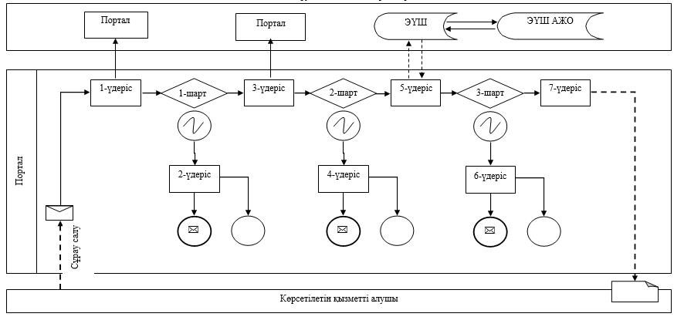

"Тракторлардың және
олардың базасынд
жасалған
өздігінен жүретін
шассилер мен
механизмдерді,
монтаждалған арнайы
жабдығы бар тіркемелерді
қоса алғанда,
олардың тіркемелерінің,
өздігінен жүретін ауыл
шаруашылығы,
мелиоративтік және жол-
құрылыс машиналары мен
механизмдерінің, сондай-
ақ жүріп өту мүмкіндігі
жоғары
арнайы машиналардың
кепілін мемлекеттік
тіркеу"
мемлекеттік көрсетілетін
қызмет
регламентіне 2-қосымша
Мемлекеттік қызмет көрсетудің бизнес-үдерісінің анықтамалығы

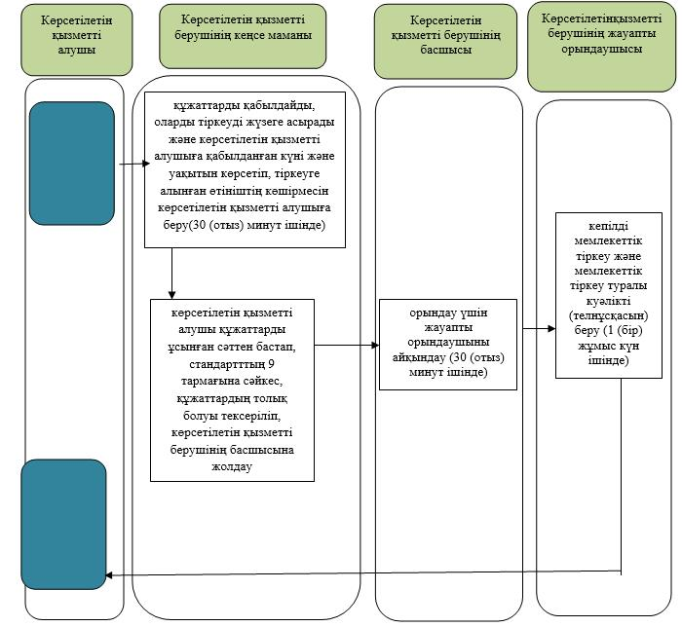

Тракторлардың және
олардың
базасында жасалған
өздігінен жүретін
шассилер
мен механизмдерді,
монтаждалған арнайы
жабдығы бар тіркемелерді
қоса алғанда, олардың
тіркемелерінің, өздігінен
жүретін ауыл
шаруашылығы,
мелиоративтік және жол-
құрылыс машиналары
мен механизмдерінің,
сондай-ақ жүріп өту
мүмкіндігі жоғары
арнайы машиналардың
кепілін мемлекеттік
тіркеу"
мемлекеттік көрсетілетін
қызмет регламентіне
3-қосымша
"е-үкімет" веб-порталы арқылы

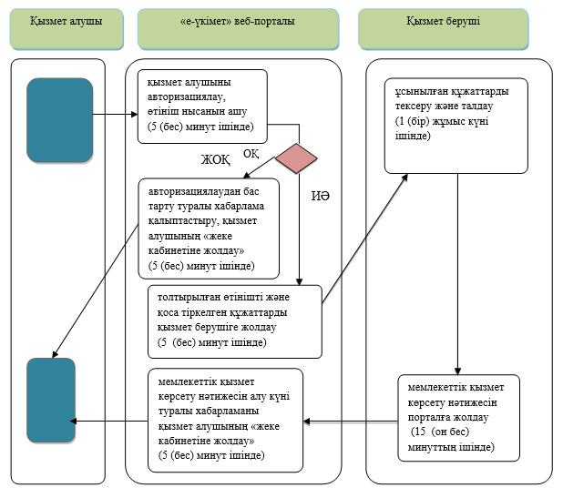

Шартты белгілер:

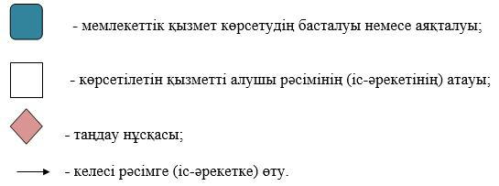

Жамбыл облысы әкімдігінің
2015 жылғы "17" тамызындағы
№ 202 қаулысымен бекітілген
"Тракторларды және олардың базасында жасалған өздігінен жүретін шассилер мен механизмдерді, монтаждалған арнайы жабдығы бар тіркемелерді қоса алғанда, олардың тіркемелерін, өздігінен жүретін ауыл шаруашылығы, мелиоративтік және жол-құрылыс машиналары мен механизмдерін, сондай-ақ жүріп өту мүмкіндігі жоғары арнайы машиналарды жыл сайынғы мемлекеттік техникалық байқаудан өткізу" мемлекеттiк көрсетілетін қызмет регламенті
1. Жалпы ережелер
1. "Тракторларды және олардың базасында жасалған өздігінен жүретін шассилер мен механизмдерді, монтаждалған арнайы жабдығы бар тіркемелерді қоса алғанда, олардың тіркемелерін, өздігінен жүретін ауыл шаруашылығы, мелиоративтік және жол-құрылыс машиналары мен механизмдерін, сондай-ақ жүріп өту мүмкіндігі жоғары арнайы машиналарды жыл сайынғы мемлекеттік техникалық байқаудан өткізу" мемлекеттік көрсетілетін қызметі (бұдан әрі – мемлекеттік көрсетілетін қызмет) "Техникалық инспекция саласындағы мемлекеттік көрсетілетін қызметтер стандарттарын бекіту туралы" Қазақстан Республикасы Ауыл шаруашылығы министрінің 2015 жылғы 6 мамырдағы № 4-3/421 бұйрығымен (Нормативтік құқықтық актілердің мемлекеттік тіркеу тізілімінде 2015 жылғы 24 шілдеде № 11766 болып тіркелген) бекітілген "Тракторларды және олардың базасында жасалған өздігінен жүретін шассилер мен механизмдерді, монтаждалған арнайы жабдығы бар тіркемелерді қоса алғанда, олардың тіркемелерін, өздігінен жүретін ауыл шаруашылығы, мелиоративтік және жол-құрылыс машиналары мен механизмдерін, сондай-ақ жүріп өту мүмкіндігі жоғары арнайы машиналарды жыл сайынғы мемлекеттік техникалық байқаудан өткізу" мемлекеттік көрсетілетін қызмет стандартына (бұдан әрі – стандарт) сәйкес "Жамбыл облысы әкімдігінің ауыл шаруашылығы басқармасы" коммуналдық мемлекеттік мекемесі және Тараз қаласының, аудандардың ауыл шаруашылығы бөлімдері (бұдан әрі – көрсетілетін қызметті беруші) көрсетеді.
2. Өтінішті қабылдау және мемлекеттік қызметті көрсету нәтижесін беру:
1) көрсетілетін қызметті берушінің кеңсесі;
2) "электрондық үкіметтің" www.egov.kz, www.elicense.kz веб-порталы (бұдан әрі – портал) арқылы жүзеге асырылады.
Мемлекеттік қызметті көрсету нысаны: электрондық (ішінара автоматтандырылған) немесе қағаз түрінде.
3. Көрсетілетін мемлекеттік қызметтің нәтижесі – инженер-инспектордың қолымен және көрсетілетін қызметті берушінің мөртабанымен куәландырылған тіркеу құжатына (техникалық паспортта) "Ақаусыз" не "Ақаулы" деген жазба;
Порталда – инженер-инспектордың машинаны техникалық байқаудан өткізу күнін, орны мен уақытын көрсете отырып, жыл сайынғы мемлекеттік техникалық байқаудан өткізуге дайын екендігі туралы хабарлама.
Мемлекеттік қызметті көрсету нәтижесін ұсыну нысаны: қағаз түрінде.
2. Мемлекеттік қызмет көрсету процесінде көрсетілетін қызметті берушінің құрылымдық бөлімшелерінің (қызметшілерінің) іс-қимылдар тәртібін сипаттау
4. Мемлекеттік қызмет көрсету бойынша рәсімдердің (іс – қимылдарды) бастауға негіздеме стандарттың 9-тармағында көрсетілген құжаттарды және белгіленген нысан бойынша көрсетілетін қызметті алушымен өтініш беру болып табылады.
5. Мемлекеттiк қызметті көрсету процесінің құрамына кiретiн әрбiр рәсiмнiң (iс-қимылдың) мазмұны, оның орындалу ұзақтығы:
1) көрсетілетін қызметті берушінің кеңсе маманы құжаттарды қабылдайды және оларға тіркеуді жүзеге асырады - 30 (отыз) минуттан артық емес.
Нәтижесі - Стандарттың 9-тармағында айқындалған қажетті құжаттар пакетінің толық болуын тексеру, кіріс нөмірін, тіркелген күнін (уақытын), өтінішті қабылдаған лауазымды тұлғаның тегі мен аты-жөнін және мемлекеттік қызметті алу күні мен дайын құжаттардың берілетін орнын көрсетіп, тіркеуге алынған өтініштің көшірмесін көрсетілетін қызметті алушыға беру және құжаттарды көрсетілетін қызметті берушінің басшылығына жолдау;
2) көрсетілетін қызметті берушінің басшылығы хат-хабарлармен танысады - 30 (отыз) минуттан артық емес.
Нәтижесі – орындау үшін жауапты орындаушыны айқындау;
3) көрсетілетін қызметті берушінің жауапты орындаушысы, көрсетілетін қызметті алушы қажетті құжаттарды тапсырған кезден бастап – 14 (он төрт) жұмыс күні ішінде құжаттардын толықтығы мен сәйкестігін тексеріп, машинаға техникалық байқау жүргізеді және кітапқа (журналға) тіркеу жазбасын енгізеді.
Нәтижесі – инженер-инспектордың қолымен және көрсетілетін қызметті берушінің мөртабанымен куәландырылған тіркеу құжатына (техникалық паспортта) "Ақаусыз" не "Ақаулы" деген жазба енгізу;
4) көрсетілетін қызметті берушінің жауапты орындаушысы 30 (отыз) минут ішінде дайын болған құжаттарды береді.
6. Келесі рәсімді (іс-қимылдарды) орындауды бастау үшін негіз болатын мемлекеттік қызметті көрсету бойынша ресімдердің (іс-қимылдардың) нәтижесі:
1) көрсетілетін қызметті берушінің кеңсе маманы құжаттарды қабылдайды және оларға тіркеуді жүзеге асырады;
2) көрсетілетін қызметті берушінің басшылығы хат-хабарлармен танысады;
3) көрсетілетін қызметті берушінің жауапты орындаушысы, көрсетілетін қызметті алушы қажетті құжаттарды тапсырған кезден бастап құжаттардын толықтығы мен сәйкестігін тексеріп, машинаға техникалық байқау жүргізеді және кітапқа (журналға) тіркеу жазбасын енгізеді;
4) көрсетілетін қызметті берушінің жауапты орындаушысы дайын болған құжаттарды береді.
3. Мемлекеттік қызмет көрсету процесінде көрсетілетін қызметті берушінің құрылымдық бөлімшелерінің (қызметшілерінің) өзара іс-қимыл тәртібін сипаттау
7. Мемлекеттік қызметті көрсету процесіне қатысатын көрсетілетін қызметті берушілердің, құрылымдық бөлімшелерінің (қызметшілер) тізбесі:
1) көрсетілетін қызметті берушінің кеңсе маманы;
2) көрсетілетін қызметті берушінің басшысы;
3) көрсетілетін қызметті берушінің жауапты орындаушысы.
8. Әрбір рәсімнің (іс-қимылдың) ұзақтығын көрсете отырып, құрылымдық бөлімшелер (қызметкерлер) арасындағы рәсімдердің (іс-қимылдардың) реттілігінің сипаттамасы:
1) көрсетілетін қызметті берушінің кеңсе маманы құжаттарды қабылдайды және оларға тіркеуді жүзеге асырады - 30 (отыз) минуттан артық емес;
2) көрсетілетін қызметті берушінің басшылығы хат-хабарлармен танысады - 30 (отыз) минуттан артық емес;
3) көрсетілетін қызметті берушінің жауапты орындаушысы, көрсетілетін қызметті алушы қажетті құжаттарды тапсырған кезден бастап – 14 (он төрт) жұмыс күні ішінде құжаттардын толықтығы мен сәйкестігін тексеріп, машинаға техникалық байқау жүргізеді және кітапқа (журналға) тіркеу жазбасын енгізеді;
4) көрсетілетін қызметті берушінің жауапты орындаушысы 30 (отыз) минут ішінде дайын болған құжаттарды береді.
4. Портал арқылы және (немесе) өзге де көрсетілетін қызметті берушілермен өзара іс-қимыл ету тәртібін, сондай-ақ мемлекеттік қызмет көрсету процесінде ақпараттық жүйелерді пайдалану тәртібін сипаттау
9. Портал арқылы мемлекеттік қызмет көрсеткенде көрсетілетін қызметті берушінің және көрсетілетін қызметті алушының өтініш беру тәртібінің және рәсімі (іс-қимыл) жүйелілігінің сипаттамасы осы регламенттiң 1-қосымшасында келтірілген:
1) көрсетілетін қызметті алушы жеке сәйкестендіру нөмірінің және (немесе) бизнес сәйкестендіру нөмірінің және парольдің (порталда тіркелмеген қызмет алушылар үшін іске асырылады) көмегімен порталға тіркеледі;
2) 1-үдеріс – көрсетілетін қызметті алу үшін порталда көрсетілетін қызметті алушының жеке сәйкестендіру нөмірін/бизнес сәйкестендіру нөмірін және паролін (авторизациялау процесі) енгізуі;
3) 1-шарт - порталда жеке сәйкестендіру нөмірімен/бизнес сәйкестендіру нөмірімен және пароль арқылы тіркелген көрсетілетін қызметті алушы мәліметтерінің дұрыстығын тексеру;
4) 2-үдеріс - көрсетілетін қызметті алушының мәліметтерінде кемшіліктердің болуына байланысты порталда авторизациялаудан бас тарту жөнінде хабарламаны қалыптастыру;
5) 3 – үдеріс – көрсетілетін қызметті алушы осы регламентте көрсетілген қызметті таңдайды, қызметті көрсету үшін экранға сұраныстың нысанын шығарады, үлгі талаптарының және оның құрылымын ескере отырып, нысанды (мәліметтерді енгізу) толтырады. стандарттың 9-тармағында көрсетілген қажетті құжаттардың көшірмелерін электрондық түрде сұраныс нысанына жалғайды, сондай-ақ сұранысты куәландыру үшін көрсетілетін қызметті алушы электрондық цифрлық қолтаңба тіркеу куәлігін алады;
6) 2-шарт – порталда электрондық цифрлық қолтаңба тіркеу куәлігінің қолданылу мерзімін және қайтарып алынған (күші жойылған) тіркеу куәліктерінің тізімінде жоқтығын, сондай-ақ бірдейлендіру мәліметтерінің (сұраныста көрсетілген жеке сәйкестендіру нөмірі/бизнес сәйкестендіру нөмірі және электрондық цифрлық қолтаңба тіркеу куәлігінде көрсетілген жеке сәйкестендіру нөмірін/бизнес сәйкестендіру нөмірі арасындағы) сәйкестігін тексеру;
7) 4-үдеріс – көрсетілетін қызметті алушының электрондық цифрлық қолтаңба түпнұсқалығының расталмауына байланысты сұратылып отырған қызметтен бас тарту жөнінде хабарлама қалыптастыру;
8) 5-үдеріс – көрсетілетін қызметті алушының сұранысын өңдеу үшін электрондық үкімет шлюзі арқылы көрсетілетін қызметті алушының электрондық цифрлық қолтаңба куәландырылған (қол қойылған) электрондық құжаттарды (қызмет алушының сұранысы) электрондық үкіметтің аймақтық шлюзінің автоматтандырылған жұмыс орнына жолдау;
9) 3-шарт-көрсетілетін қызметті беруші көрсетілетін қызметті алушының стандартта көрсетілген, қызмет көрсетуге негіз болатын жалғаған құжаттарының сәйкестігін тексереді;
10) 6-үдеріс - көрсетілетін қызметті алушының құжаттарында кемшіліктердің болуына байланысты сұратылып отырған қызметтен бас тарту жөнінде хабарламаны қалыптастыру;
11) 7-үдеріс – көрсетілетін қызметті алушы порталда қалыптастырылған қызметтің нәтижесін (электрондық құжат нысаны бойынша хабарлама) алады.
Электрондық құжат қызмет берушінің уәкілетті өкілінің электрондық цифрлық қолтаңбамен қолдану арқылы ресімделеді.
10. Мемлекеттік қызмет көрсету үдерісінде көрсетілетін қызметті берушінің құрылымдық бөлімшелерінің (қызметкерлерінің) рәсімдерінің (іс-әрекеттерінің), өзара іс-әрекеттерінің реттілігінің толық сипаттамасы осы регламенттің 2 және 3-қосымшаларына сәйкес мемлекеттік қызмет көрсетудің бизнес-үдерістерінің анықтамалығында көрсетіледі.
Мемлекеттік қызмет көрсетудің бизнес-процестерінің анықтамалығы көрсетілетін қызметті Жамбыл облысының әкімдігінің (http://zhambyl.gov.kz) интернет-ресурстарында орналастырылады.
"Тракторларды және
олардың
базасында жасалған
өздігінен
жүретін шассилер мен
механизмдерді,
монтаждалған
арнайы жабдығы бар
тіркемелерді қоса алғанда,
олардың тіркемелерін,
өздігінен жүретін ауыл
шаруашылығы,
мелиоративтік және
жол-құрылыс машиналары
мен механизмдерін,
сондай-ақ
жүріп өту мүмкіндігі
жоғары
арнайы машиналарды жыл
сайынғы мемлекеттік
техникалық байқаудан
өткізу" мемлекеттiк
көрсетілетін қызмет
регламентіне 1-қосымша
Портал арқылы мемлекеттік қызметті көрсету кезіндегі функционалдық өзара іс-әрекеті

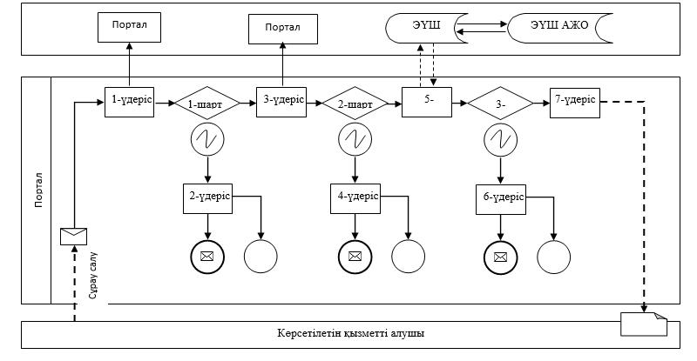

"Тракторларды және
олардың
базасында жасалған
өздігінен жүретін
шассилер мен
механизмдерді,
монтаждалған
арнайы жабдығы бар
тіркемелерді қоса алғанда,
олардың тіркемелерін,
өздігінен
жүретін ауыл
шаруашылығы,
мелиоративтік және жол-
ұрылыс машиналары мен
механизмдерін, сондай-ақ
жүріп
өту мүмкіндігі жоғары
арнайы машиналарды жыл
сайынғы мемлекеттік
техникалық байқаудан
өткізу"
мемлекеттiк көрсетілетін
қызмет
регламентіне 2-қосымша
Мемлекеттік қызмет көрсетудің бизнес-үдерісінің анықтамалығы

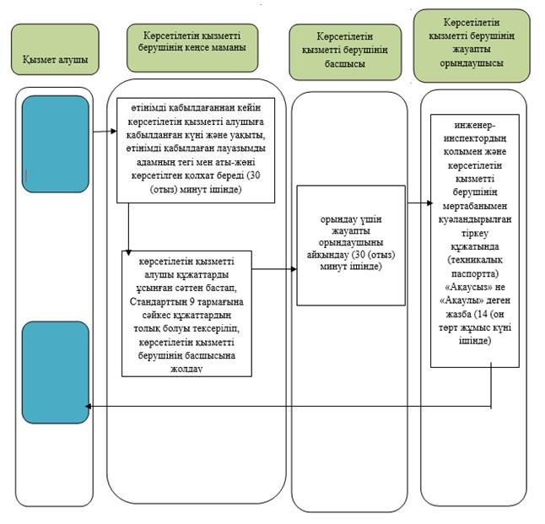

"Тракторларды және
олардың
базасында жасалған
өздігінен жүретін
шассилер мен
механизмдерді,
монтаждалған
арнайы жабдығы бар
тіркемелерді қоса алғанда,
олардың тіркемелерін,
өздігінен
жүретін ауыл
шаруашылығы,
мелиоративтік және жол-
ұрылыс машиналары мен
механизмдерін, сондай-ақ
жүріп
өту мүмкіндігі жоғары
арнайы машиналарды жыл
сайынғы мемлекеттік
техникалық байқаудан
өткізу"
мемлекеттiк көрсетілетін
қызмет
регламентіне 3-қосымша
"е-үкімет" веб-порталы арқылы

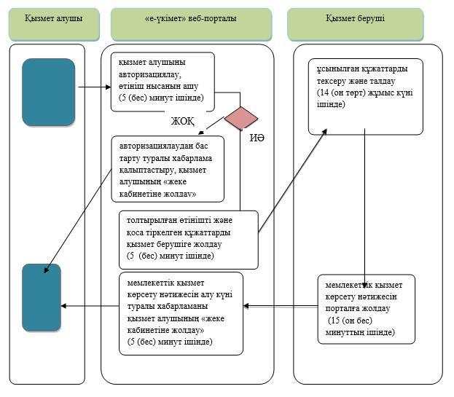

Шартты белгілер:

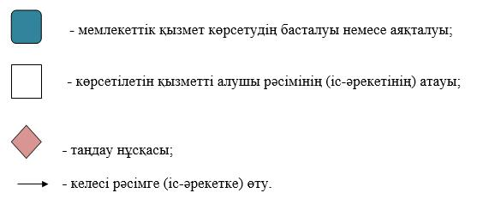

Жамбыл облысы әкімдігінің
2015 жылғы "17" тамызындағы
№ 202 қаулысымен бекітілген
"Тракторларға және олардың базасында жасалған өздiгiнен жүретiн шассилер мен механизмдерге, монтаждалған арнайы жабдығы бар тiркемелердi қоса алғанда, олардың тiркемелерiне, өздiгiнен жүретiн ауыл шаруашылығы, мелиоративтiк және жол-құрылыс машиналары мен механизмдеріне, сондай-ақ жүрiп өту мүмкiндiгi жоғары арнайы машиналарға ауыртпалықтың жоқ (бар) екендігі туралы ақпарат беру" мемлекеттiк көрсетілетін қызмет регламенті
1. Жалпы ережелер
Ескерту. Регламент - жаңа редакцияда – Жамбыл облысы әкімдігінің 11.04.2016 № 122 қаулысымен (алғашқы ресми жарияланған күнінен кейін күнтізбелік 10 күн өткен соң қолданысқа енгізіледі).
1. "Тракторларға және олардың базасында жасалған өздігінен жүретін шассилер мен механизмдерге, монтаждалған арнайы жабдығы бар тіркемелерді қоса алғанда, олардың тіркемелеріне, өздігінен жүретін ауыл шаруашылығы, мелиоративтік және жол-құрылыс машиналары мен механизмдеріне, сондай-ақ жүріп өту мүмкіндігі жоғары арнайы машиналарға ауыртпалықтың жоқ (бар) екендігі туралы ақпарат беру" мемлекеттік көрсетілетін қызметін (бұдан әрі – мемлекеттік көрсетілетін қызмет) "Техникалық инспекция саласындағы мемлекеттік көрсетілетін қызметтер стандарттарын бекіту туралы" Қазақстан Республикасы Ауыл шаруашылығы министрінің 2015 жылғы 6 мамырдағы № 4-3/421 бұйрығымен (Нормативтік құқықтық актілердің мемлекеттік тіркеу тізілімінде № 11766 болып тіркелген) бекітілген "Тракторларға және олардың базасында жасалған өздігінен жүретін шассилер мен механизмдерге, монтаждалған арнайы жабдығы бар тіркемелерді қоса алғанда, олардың тіркемелеріне, өздігінен жүретін ауыл шаруашылығы, мелиоративтік және жол-құрылыс машиналары мен механизмдеріне, сондай-ақ жүріп өту мүмкіндігі жоғары арнайы машиналарға ауыртпалықтың жоқ (бар) екендігі туралы ақпарат беру" мемлекеттік көрсетілетін қызмет стандартына (бұдан әрі – стандарт) сәйкес "Жамбыл облысы әкімдігінің ауыл шаруашылығы басқармасы" коммуналдық мемлекеттік мекемесі, Тараз қаласы мен аудан әкімдіктерінің ауыл шаруашылығы бөлімдері (бұдан әрі – көрсетілетін қызметті беруші) көрсетеді.
Өтінішті қабылдау және мемлекеттік қызмет көрсету нәтижесін беру:
1) ""Азаматтарға арналған үкімет" мемлекеттік корпорация" коммерциялық емес акционерлік қоғамы (бұдан әрі – Мемлекеттік корпорация);
2) "электрондық үкіметтің" www.egov.kz веб-порталы (бұдан әрі – портал) арқылы жүзеге асырылады.
2. Мемлекеттік қызметті көрсету нысаны: электрондық (толығымен автоматтандырылған) немесе қағаз түрінде.
3. Мемлекеттік қызметті көрсету нәтижесі – жылжымалы мүлік кепілін тіркеу тізілімінен үзінді-көшірме.
Мемлекеттік қызмет көрсету нәтижесі электронды.
2. Мемлекеттік қызмет көрсету процесінде көрсетілетін қызметті берушінің құрылымдық бөлімшелерінің (қызметкерлерінің) іс-қимыл тәртібін сипаттау
4. Мемлекеттік қызмет көрсету бойынша рәсімдерді (іс – қимылдарды) бастауға негіздеме көрсетілетін қызметті алушы не оның өкілі стандарттың 9 тармағында көрсетілген құжаттарды тапсыру болып табылады.
5. Мемлекеттік қызмет көрсету процесінің құрамына кіретін әрбір рәсімнің (іс-қимылдың) мазмұны, оны орындаудың ұзақтығы:
1) көрсетілетін қызметті берушінің кеңсе қызметкері:
өтінішті 30 (отыз) минут ішінде қабылдап, тіркейді;
өтінішті 30 (отыз) минут ішінде көрсетілетін қызметті берушінің басшысына қарау үшін жолдайды;
2) көрсетілетін қызметті берушінің басшысы:
жауапты орындаушыны 30 (отыз) минут ішінде белгілейді;
3) көрсетілетін қызметті берушінің жауапты орындаушысы:
жылжымалы мүлік кепілін тіркеу тізілімінен үзінді - көшірмесін 2 (екі) сағат ішінде әзірлейді және басшыға қол қоюға ұсынады;
4) көрсетілетін қызметті берушінің кеңсе қызметкері:
жылжымалы мүлік кепілін тіркеу тізілімінен үзінді - көшірмесін 30 (отыз) минут ішінде тіркейді;
жылжымалы мүлік кепілін тіркеу тізілімінен үзінді - көшірмесін 30 (отыз) минут ішінде Мемлекеттік корпорацияға жолдайды.
6. Келесі рәсімді (іс-қимылды) орындауды бастауға негіз болатын мемлекеттік қызмет көрсету рәсімнің (іс-қимылдың) нәтижесі:
1) көрсетілетін қызметті берушінің кеңсе қызметкері қабылдайды, тіркейді;
2) көрсетілетін қызметті берушінің басшысы жауапты орындаушыны белгілейді;
3) көрсетілетін қызметті берушінің жауапты орындаушысы жылжымалы мүлік кепілін тіркеу тізілімінен үзінді - көшірмесін әзірлейді;
4) жылжымалы мүлік кепілін тіркеу тізілімінен үзінді - көшірмені тіркейді және Мемлекеттік корпорацияға жолдайды.
3.Мемлекеттiк қызмет көрсету процесінде құрылымдық бөлiмшелер (қызметкерлер) мен көрсетілетін қызметті берушінің өзара іс-қимылының тәртiбiн сипаттау
7. Мемлекеттiк қызмет көрсету процесіне қатысатын көрсетілетін қызметті берушiнiң құрылымдық бөлiмшелерінің (қызметкерлерінің) тiзбесі:
1) көрсетілетін қызметті берушінің кеңсе қызметкері;
2) көрсетілетін қызметті берушінің басшысы;
3) көрсетілетін қызметті берушінің жауапты орындаушысы.
8. Әрбір рәсімнің (іс-қимылдың) ұзақтығын көрсете отырып, әрбір құрылымдық бөлімдер (қызметкерлер) арасындағы рәсімдердің (іс-қимылдың) реттілігін сипаттау:
1) көрсетілетін қызметті берушінің кеңсе қызметкері:
өтінішті 30 (отыз) минут ішінде қабылдап, тіркейді;
өтінішті 30 (отыз) минут ішінде көрсетілетін қызметті берушінің басшысына қарау үшін жолдайды;
2) көрсетілетін қызметті берушінің басшысы:
жауапты орындаушыны 30 (отыз) минут ішінде белгілейді;
3) көрсетілетін қызметті берушінің жауапты орындаушысы:
жылжымалы мүлік кепілін тіркеу тізілімінен үзінді-көшірмесін 2 (екі) сағат ішінде әзірлейді және басшыға қол қоюға ұсынады;
4) көрсетілетін қызметті берушінің басшысы қол қояды және кеңсеге жолдайды;
5) көрсетілетін қызметті берушінің кеңсе қызметкері:
жылжымалы мүлік кепілін тіркеу тізілімінен үзінді-көшірмесін 30 (отыз) минут ішінде тіркейді;
жылжымалы мүлік кепілін тіркеу тізілімінен үзінді-көшірмесін 30 (отыз) минут ішінде Мемлекеттік корпорацияға немесе қызмет алушының жеке кабинетіне жолдайды.
4. Мемлекеттік корпорациясымен және (немесе) өзге де көрсетілетін қызметті берушілермен өзара iс-қимыл тәртiбiн, сондай-ақ мемлекеттік қызмет көрсету процесінде ақпараттық жүйелерді пайдалану тәртібін сипаттау
9. Мемлекттік корпорация және (немесе) өзге де көрсетілетін қызметті берушілерге жүгіну тәртібін, көрсетілетін қызметті алушының өтінішін өңдеу ұзақтығын сипаттау:
1) Мемлекеттік корпорацияның операторы:
стандарттың 1 қосымшасына сәйкес өтінішті "электронды" кезек тәртібімен 15 (он бес) минут ішінде қабылдайды;
тиісті құжаттардың қабылданғаны туралы қолхатты 10 (он) минут ішінде береді;
көрсетілетін қызметті алушы стандарттың 9 тармағында көзделген тізбеге сәйкес құжаттар топтамасын толық ұсынбаған жағдайда 30 (отыз) минут ішінде стандарттың 2 қосымшасына сәйкес өтінішті қабылдаудан бас тарту туралы қолхат береді;
көрсетілетін қызметті берушінің кеңсесіне 30 (отыз) минут ішінде жолдайды.
10. Мемлекеттік қызмет көрсетудің нәтижесін Мемлекеттік корпорациясы арқылы алу процесінің сипаттамасы, оның ұзақтығы:
Мемлекеттік корпорацияда дайын құжаттарды беру көрсетілетін қызметті алушының (не нотариалды расталған сенімхат бойынша оның өкілінің) жеке басын куәландыратын құжатты көрсеткен кезде тиісті құжаттардың қабылданғаны туралы қолхат негізінде жүзеге асырылады.
Мемлекеттік корпорация операторы жылжымалы мүлік кепілін тіркеу тізілімінен үзінді-көшірмесін 30 (отыз) минут ішінде көрсетілетін қызметті алушыға береді.
Мемлекеттік корпорация нәтижесін бір ай бойы сақтауды қамтамасыз етеді, одан кейін оларды одан әрі сақтау үшін көрсетілетін қызметті берушіге береді. Көрсетілетін қызметті алушы бір ай өткеннен кейін жүгінсе, Мемлекеттік корпорацияның сұратуы бойынша көрсетілетін қызметті беруші 1 (бір) жұмыс күні ішінде дайын құжатты көрсетілетін қызметті алушыға беру үшін Мемлекеттік корпорацияға жолдайды.
11. Портал арқылы мемлекетік қызмет көрсету кезінде қатыстырылған ақпараттық жүйелердің функционалдық өзара іс-қимылдары:
1) көрсетілетін қызметті алушы жеке сәйкестендіру нөмірі және бизнес-сәйкестендіру нөмірі, сондай-ақ парольды (порталда тіркелмеген көрсетілетін қызметті алушылар үшін жүзеге асырылады) көмегімен порталда тіркелуді жүзеге асырады;
2) 1 үдеріс – қызметті алу үшін көрсетілетін қызметті алушының порталға жеке сәйкестендіру нөмірін және бизнес-сәйкестендіру нөмірін және парольды енгізу процесі (авторизациялау процесі);
3) 1 шарт – порталда жеке сәйкестендіру нөмірі және бизнес-сәйкестендіру нөмірі және пароль арқылы тіркелген көрсетілетін қызметті алушы туралы мәліметтердің дұрыстығы тексеріледі;
4) 2 үдеріс – көрсетілетін қызметті алушының мәліметтерінде кемшіліктердің болуына байланысты порталда авторизациялаудан бас тарту туралы хабарлама қалыптастырылады;
5) 3 үдеріс – көрсетілетін қызметті алушы осы регламентте көрсетілген қызметті таңдайды, экранға қызметті көрсетуге арналған сұраныс нысаны шығады және көрсетілетін қызметті алушы нысанды оның құрылымы мен үлгілік талаптарын ескере отырып толтырады (мәліметтерді енгізеді), сұрау салу нысанына қажетті құжаттардың электрондық түрдегі көшірмесін жалғайды, сонымен қатар көрсетілетін қызметті алушы сұранысты куәландыру (қол қою) үшін электрондық цифрлық қолтаңба тіркеу куәлігін таңдайды;
6) 2 шарт – порталда электрондық цифрлық қолтаңба тіркеу куәлігінің қолданылу мерзімі және қайтарылған (күші жойылған) тіркеу куәліктерінің тізімінде жоқтығы, сондай-ақ сәйкестендіру мәліметтерінің сәйкестігі (сұраныста көрсетілген жеке сәйкестендіру нөмірімен және бизнес-сәйкестендіру нөмірімен электрондық цифрлық қолтаңба тіркеу куәлігінде көрсетілген жеке сәйкестендіру нөмірінің және бизнес-сәйкестендіру нөмірінің аралығындағы сәйкестік) тексеріледі;
7) 4 үдеріс – көрсетілетін қызметті алушының электрондық цифрлық қолтаңбасы расталмауына байланысты сұратылған қызметтен бас тарту жөнінде хабарлама қалыптастырылады;
8) 5 үдеріс - көрсетілетін қызметті беруші сұранысты өңдеу үшін көрсетілетін қызметті алушының электрондық цифрлық қолтаңбасымен куәландырылған (қол қойылған) электронды құжатты (көрсетілетін қызметті алушының сұранысын) порталға жолдайды;
9) 6 үдеріс – көрсетілетін қызметті алушы порталда қалыптастырылған қызметтің нәтижесін алады.
Портал арқылы мемлекетік қызмет көрсету кезінде қатыстырылған ақпараттық жүйелердің функционалдық өзара іс-қимылдары осы регламенттің 1-қосымшасына сәйкес диаграммада көрсетілген.
Мемлекеттік қызмет көрсету үдерісінде көрсетілетін қызметті берушінің құрылымдық бөлімшелерінің (қызметкерлерінің) рәсімдерінің (іс-қимылдарының) және Мемлекеттік корпорациясымен және (немесе) өзге де көрсетілетін қызметті берушілермен өзара iс - қимыл тәртiбiн, сондай-ақ мемлекеттік қызмет көрсету процесінде ақпараттық жүйелерді пайдалану өзара іс-қимылдары реттілігінің толық сипаттамасы осы регламенттің 2 және 3-қосымшаларына сәйкес мемлекеттік қызмет көрсетудің бизнес - үдерістерінің анықтамалығында көрсетіледі.
Мемлекеттік қызмет көрсетудің бизнес - процестерінің анықтамалығы көрсетілетін қызметті Жамбыл облысы әкімдігінің (http://zhambyl.gov.kz) және көрсетілетін қызметті берушінің (http://ush.zhambyl.kz) интернет - ресурстарында орналастырылады.
"Тракторларға және
олардың
базасында жасалған
өздiгiнен
жүретiн шассилер мен
механизмдерге,
монтаждалған
арнайы жабдығы бар
тiркемелердi қоса алғанда,
олардың тiркемелерiне,
өздiгiнен жүретiн ауыл
шаруашылығы,
мелиоративтiк
және жол-ұрылыс
машиналары
мен механизмдеріне,
сондай-ақ
жүріп өту мүмкіндігі
жоғары
арнайы машиналарға
ауыртпалықтың жоқ (бар)
екендігі туралы ақпарат
ұсыну" мемлекеттік
көрсетілетін қызмет
регламентіне 1-қосымша
Портал арқылы мемлекеттік қызметті көрсету кезіндегі функционалдық өзара іс-қимылдары диаграммасы

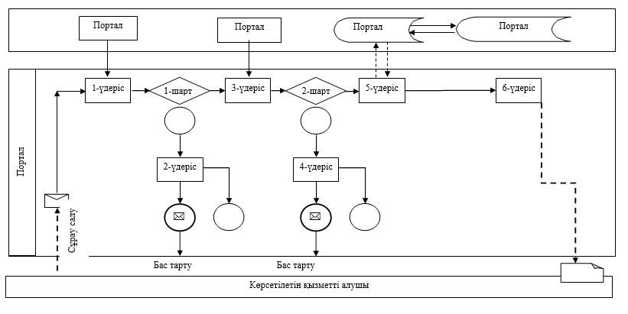

"Тракторларға және
олардың
базасында жасалған
өздiгiнен
жүретiн шассилер мен
механизмдерге,
монтаждалған
арнайы жабдығы бар
тiркемелердi қоса алғанда,
олардың тiркемелерiне,
өздiгiнен жүретiн ауыл
шаруашылығы,
мелиоративтiк
және жол-ұрылыс
машиналары
мен механизмдеріне,
сондай-ақ
жүріп өту мүмкіндігі
жоғары
арнайы машиналарға
ауыртпалықтың жоқ (бар)
екендігі туралы ақпарат
ұсыну" мемлекеттік
көрсетілетін қызмет
регламентіне 2-қосымша
Мемлекеттік корпорациясы арқылы мемлекеттік қызмет көрсетудің бизнес-процестерінің анықтамалығы

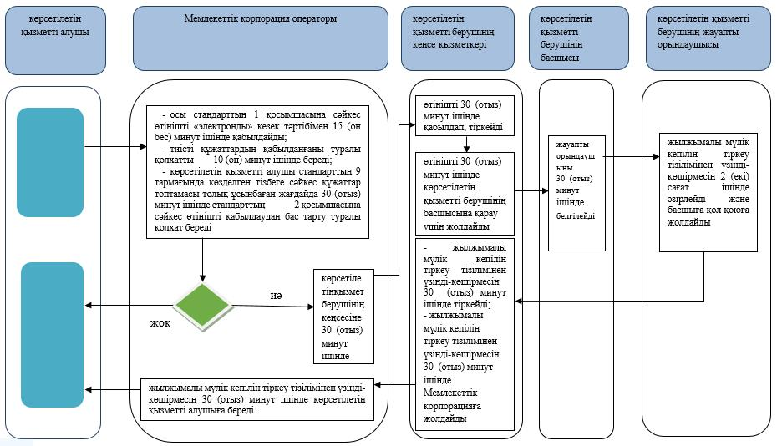

Шартты белгілері:

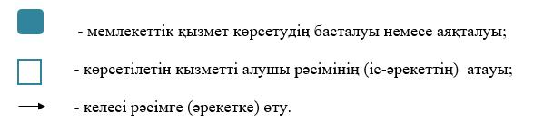

"Тракторларға және
олардың
базасында жасалған
өздiгiнен
жүретiн шассилер мен
механизмдерге,
монтаждалған
арнайы жабдығы бар
тiркемелердi қоса алғанда,
олардың тiркемелерiне,
өздiгiнен жүретiн ауыл
шаруашылығы,
мелиоративтiк
және жол-ұрылыс
машиналары
мен механизмдеріне,
сондай-ақ
жүріп өту мүмкіндігі
жоғары
арнайы машиналарға
ауыртпалықтың жоқ (бар)
екендігі туралы ақпарат
ұсыну"
мемлекеттік көрсетілетін
қызмет
регламентіне 3-қосымша
Портал арқылы мемлекеттік қызмет көрсетудің бизнес-процестерінің анықтамалығы

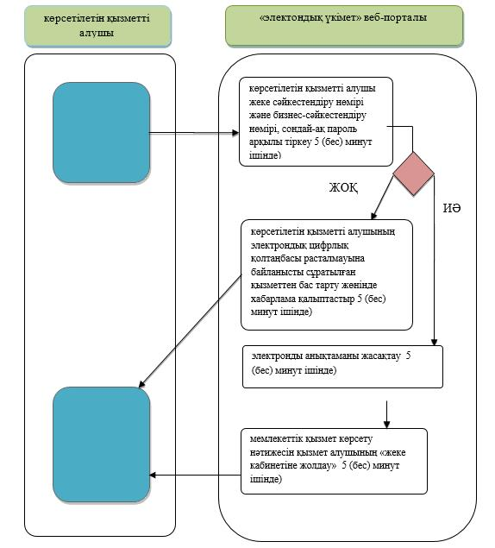

Шартты белгілер:

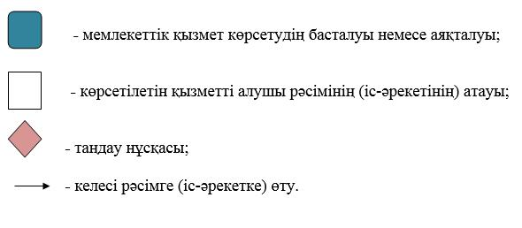

© 2012. Қазақстан Республикасы Әділет министрлігінің «Қазақстан Республикасының Заңнама және құқықтық ақпарат институты» ШЖҚ РМК

